Практическое занятие № 7: Имитационное моделирование задач управления запасами в MS Excel

Цели занятия:
- типовые способы имитационного моделирования задач управления запасами в MS Excel;
- приобрести начальные навыки исследования влияния типовых правил пополнения запасов на экономические показатели.

Задание:
На основе лекционного материала и навыков, полученных на практических занятиях, в среде MS Excel исследовать следующие типы задач управления запасами:
- однопериодная модель со случайным спросом;
- производственная модель управления запасами;
- модель с периодической стратегией подачи заявок;
- модель с пороговой стратегией подачи заявок.

Однопериодная модель со случайным спросом

Необходимо определить размер заказываемой партии Part на какой-то будущий промежуток времени, если известно, что спрос D – случайная величина с нормальным законом распределения (среднее значение равно M_{D}, среднее квадратическое отклонение - D_{D} ).
Если спрос будет меньше размера заказанной партии, издержки составят
С =Ch* (Part - D) ,
где Ch - стоимость хранения единицы товара.
Если заказанной партии окажется недостаточно для удовлетворения спроса, то затраты будут включать издержки дефицита
С =Cd * (D- Part) ,
где Cd - штраф за дефицит единицы товара.

В процессе имитации необходимо оценить общие издержки, соответствующие выбранному объему заказа.
Количество реализаций - 15.
Исходные данные:
Ch =60 руб.; Cd =160 руб.; Part =50 шт.; M_{D} =40 шт.; D_{D} =10 шт.
Генерация размера спроса, распределённого по нормальному закону (полученное значение округляется)
C11=ЦЕЛОЕ($D$6+$D$7*((СЛЧИС()+СЛЧИС()+СЛЧИС()+СЛЧИС()+СЛЧИС()+СЛЧИС()+СЛЧИС()+СЛЧИС()+
СЛЧИС()+СЛЧИС()+СЛЧИС()+СЛЧИС())-6))
Реализация имитационного моделирования в MS Excel представлена на рис. 1.

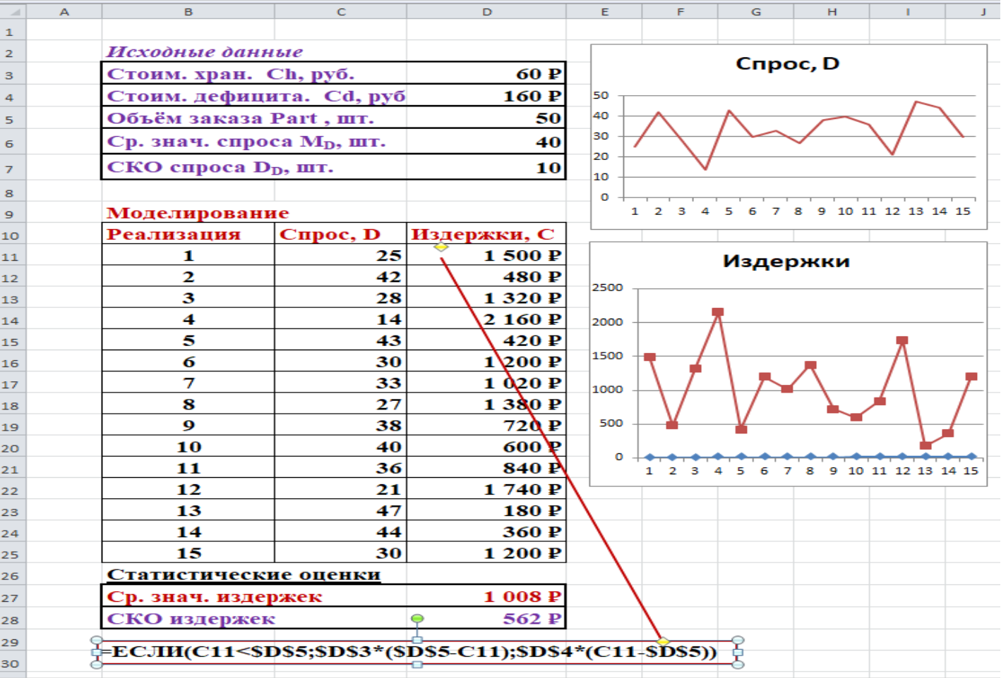

Рис. 1

Для определения оптимального размера заказываемой партии Part можно воспользоваться командами Данные → Анализ «что если» → Таблица данных.
Вспомогательная таблица (F3:G11) представлена на рис. 2. Заполненное диалоговое окно Таблицы данных – на рис. 3. Результат заполнения вспомогательной таблицы представлен на рис. 4, 5.

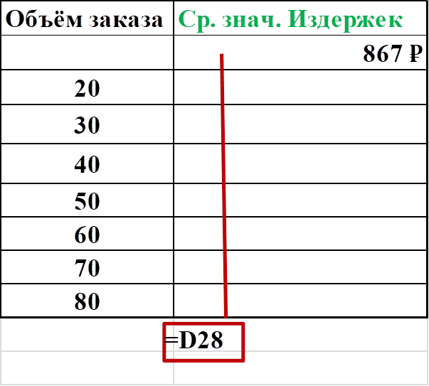  Рис. 2 | 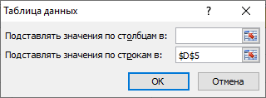  Рис. 3

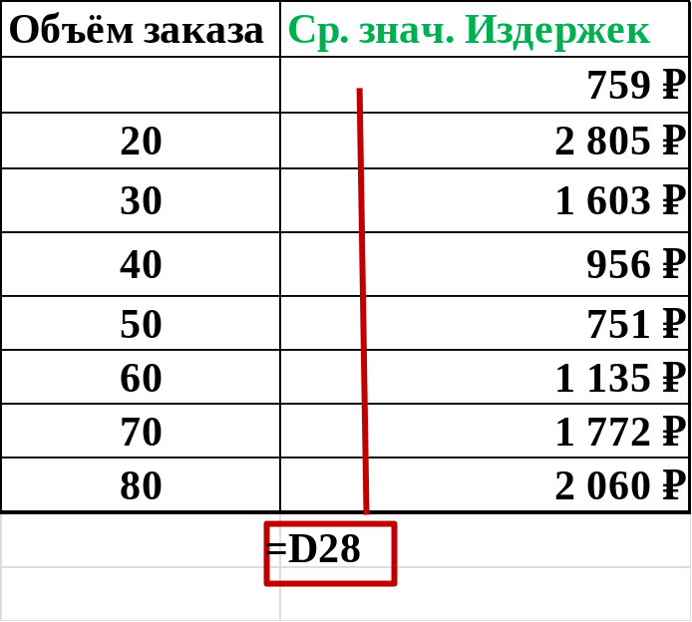
Рис. 4

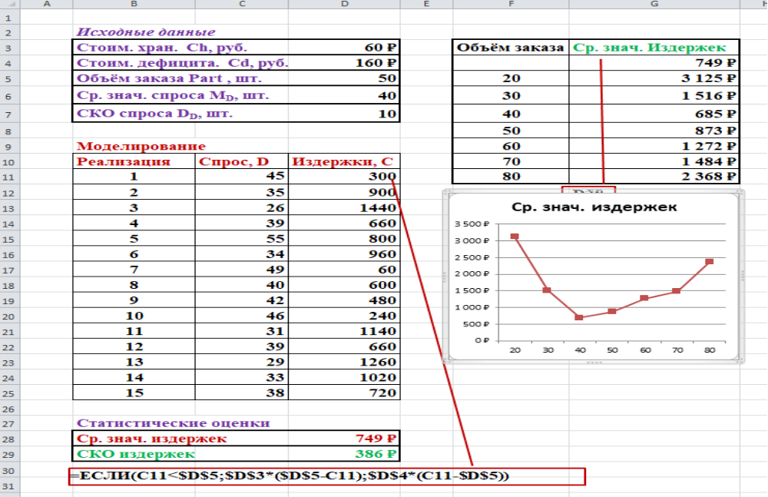
Рис. 5

Для определения оптимального размера заказываемой партии Part можно также использовать команду ПОИСК РЕШЕНИЯ (рис. 6).

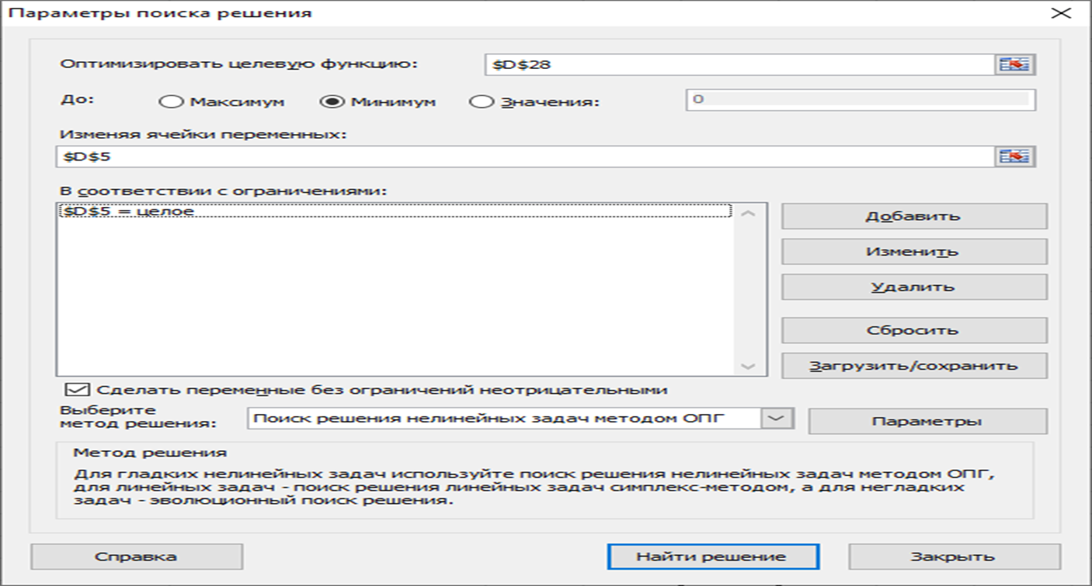

Рис. 6

Результат исполнения команды представлен на рис. 7.

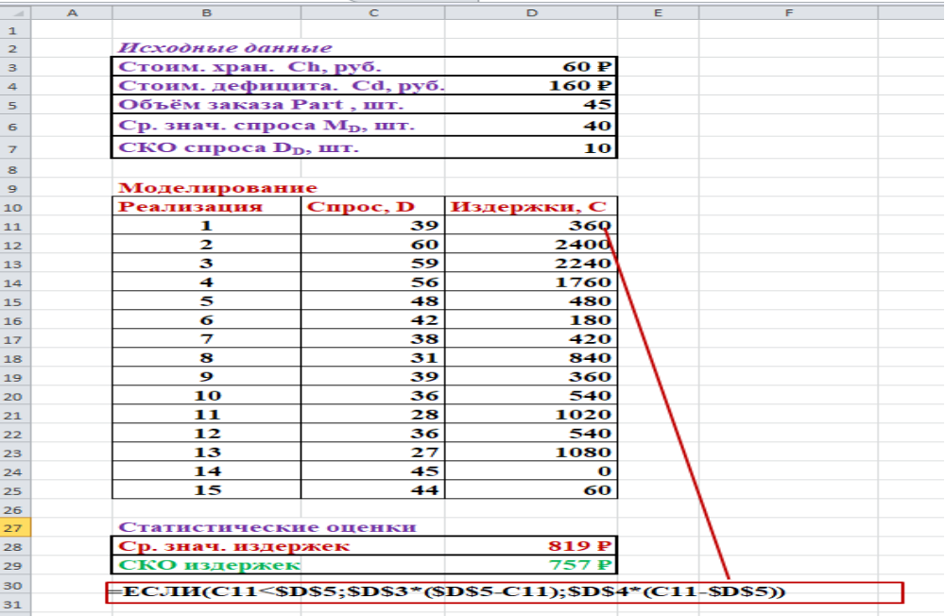
Рис. 7

Задание
1. Реализовать однопериодную модель и проанализировать полученные результаты. Какая ситуация возникает чаще: нехватка товара или его избыток? Изменяя значение заказанного объема партии, найти такую его величину, при которой издержки будут наименьшими.
2. Рассчитать вероятность дефицита товара (отношение реализаций, в которых наблюдалась нехватка запаса, к общему количеству случайных реализаций).

Производственная модель управления запасами

Начальный уровень продукции на складе предприятия - N .
Объем производства например, месяц - Part шт.
Спрос = случайная величина с нормальным законом распределения (среднее значение равно M_{C} , среднее квадратическое отклонение - D_{C}).
Остаток продукции на складе может быть реализован в следующем периоде. В случае дефицита считается, что покупатели обращаются к услугам других предприятий (величина неудовлетворенного спроса не учитывается в последующие периоды).
Исходные данные :
Ch =60 руб.; Cd =160 руб.; Part =40 шт.;
N =5 шт.; M_{C} =40 шт.; D_{C} =5 шт.

Остаток на складе - разность наличного запаса (в первом периоде это сумма начального запаса и объема производства, а в последующих периодах – сумма остатка и объема производства) и спроса (рис. 8).
D12=ЕСЛИ(C12<($E$6+$E$5);$E$6+$E$5-C12;0)
D13=ЕСЛИ(C13<($E$6+D12);$E$6+D12-C13;0).
Издержки рассчитываются в зависимости от наличия остатка либо неудовлетворенного спроса
Е12=ЕСЛИ(C12<($E$6+$E$5);$E$3*($E$6+$E$5-C12);$E$4*(C12-$E$6-$E$5))
Е13=ЕСЛИ(C13<($E$6+D12);$E$3*($E$6+D12-C13);$E$4*(C13-$E$6-D12)).

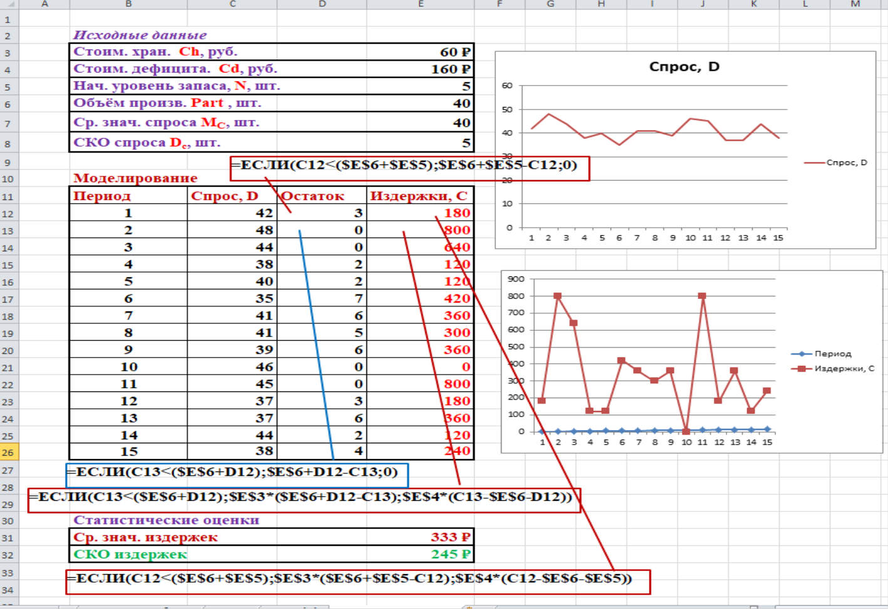
Рис. 8

Задание
1. Пусть система является замкнутой по спросу. Это означает, что, начиная со второго периода, объем производства будет равен спросу за предыдущий период. Выполнить моделирование, учитывая данное условие.
2. Выполнить 10 экспериментов и рассчитать величины:
- среднее значение издержек;
- среднюю величину запаса на складе на конец периода моделирования;
- число экспериментов, в которых дефицит превысил 70 шт.

Модель с периодической стратегией подачи заявок

Заказы на поставку товара в объеме Part осуществляется периодически (интервал = I ).
Время доставки будем считать равным нулю.
Затраты на поставку СP пропорциональны объему заказанной партии CP = Part *Cp,
где Cp - стоимость поставки единицы товара.
Издержки отдельного периода включают штраф за дефицит СD , затраты на поставку CP и хранение СH
C = CD +CP +CH .
Спрос является случайной величиной с нормальным законом распределения (среднее значение равно M_{C} , среднее квадратическое отклонение - D_{C} ).
Величина неудовлетворенного спроса не учитывается в последующие периоды.
Исходные данные: Ch =60 руб.; Cd =160 руб.; Cp =10 руб.;
Part =100 шт.; N =100 шт.; M_{C} =40 шт.; D_{C} =5 шт.; I =5.

Значения в столбце «Индикатор» (рис. 9) показывают, сколько времени осталось до осуществления доставки
С15=G10-1 С16=ЕСЛИ(C15<>0;C15-1;$G$10-1).
Остаток запаса на начало периода равен сумме остатка в конце
предыдущего периода и объема доставки (в случае совершения события простаки товара, т.е. при равенстве индикатора нулю).
D15=ЕСЛИ(C15<>0;G5;G5+G6)
D16=ЕСЛИ(C16<>0;F15;F15+$G$6).
Остаток товара на конец периода равен разности уровня запаса на начало периода и спроса (в случае дефицита это значение равно нулю) F15=ЕСЛИ(E15<D15;D15-E15;0).
Издержки рассчитываются в зависимости от размера запасов на складе (дефицита) и того, произошла ли доставка
G15=ЕСЛИ(C15<>0;ЕСЛИ(E15<D15;$G$3*(D15-E15);$G$4*(E15-D15));ЕСЛИ(E15<D15;$G$3*(D15-E15)+$G$9*$G$6;$G$4*(E15-D15)+$G$9*$G$6)).

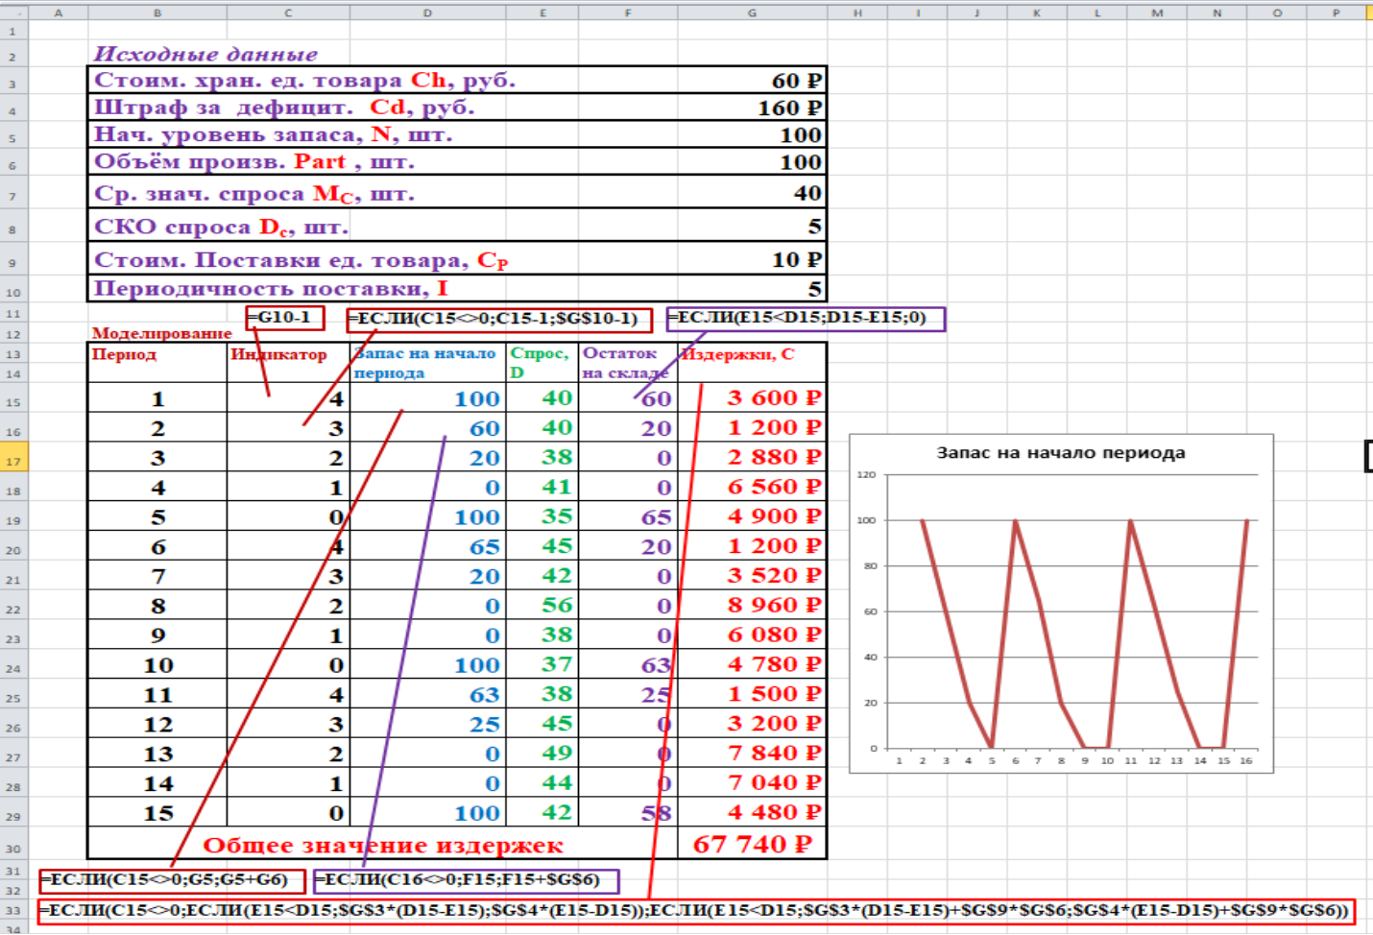
Рис. 9

Задание
1. Рассмотреть данною систему, считая, что величина неудовлетворенного спроса учитывается в последующие периоды.
2. Изменяя объем заказанной партии, найти его оптимальное значение (при котором общие издержки минимальны).
3. Выполнить моделирование, полагая, что объем доставки в каждом периоде– случайная величина, равномерно распределенная на интервале [90;110].
4. Выполнить 10 экспериментов и рассчитать величины:
- среднее значение издержек;
- среднее квадратическое отклонение издержек;
- среднюю величину запаса на складе на конец периода моделирования.

Модель с пороговой стратегией подачи заявок

Заявка на доставку партии товара подается если уровень запаса становится ниже некоторого минимального значения min V .
Исходные данные: Ch =60 руб.; Cd =160 руб.; Cp =10 руб.;
Part =100 шт.; N =100 шт.; M_{C} =40 шт.; D_{C} =5 шт.; min V =10 шт. Доставка осуществляется в начале периода.
Индикатор наступления времени поставки становится равным единице (рис. 10) если уровень запаса на складе стал меньше минимально допустимого
С15 =ЕСЛИ(G5>G10;0;1) С16=ЕСЛИ(F15>$G$10;0;1).
Запас на начало периода в случае доставки равен сумме объема заказанной партии и остатка на складе, иначе – остатку товара на конец предыдущего периода
D15=ЕСЛИ(C15=0;G5;G5+G6)
D16=ЕСЛИ(C16=0;F15;F15+$G$6).
Расчет спроса и остатка запаса аналогичен предыдущим моделям. Издержки включают затраты на хранение, доставку, штраф за дефицит
G15=ЕСЛИ(C15=0;ЕСЛИ(E15<D15;$G$3*(D15-E15);$G$4*(E15-D15)); ЕСЛИ(E15<D15;$G$3*(D15-E15) +$G$9*$G$6;$G$4*(E15-D15)+ $G$9*$G$6)).

Задание
- Изменяя значение минимального уровня запаса и объема заказанной партии, определить их оптимальные величины (при которой издержки минимальны).
- Выполнить 10 экспериментов и рассчитать величины:
- среднее значение издержек;
- среднее квадратическое отклонение издержек;
- среднюю величину дефицита товара.

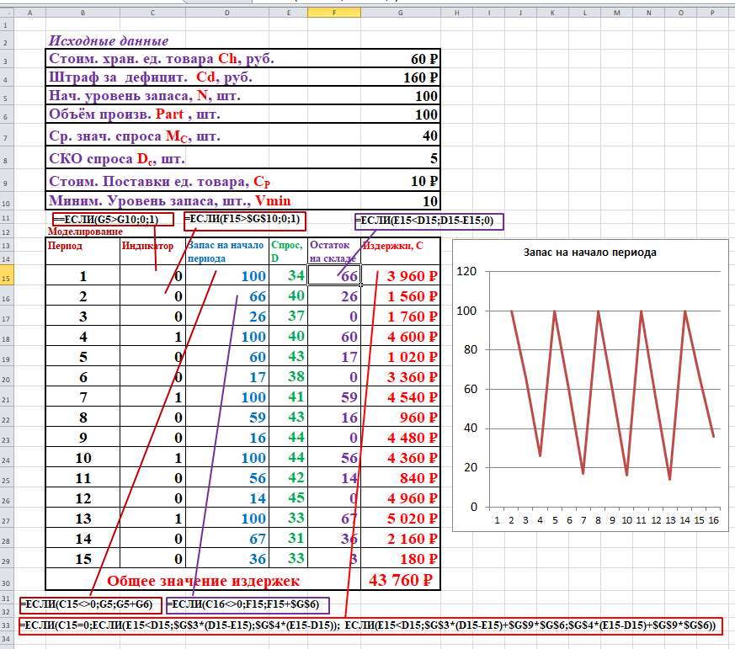
Рис. 10

